中国生物炭协作网2014杭州研讨会顺利举行

通讯员：周晓瑜、虞露、虞竹韵

中国生物质炭协作网2014年度学术研讨会于本月12日至14日在我校紫金港校区启真酒店顺利举行，会议由浙江大学、中国农业大学和浙江农林大学联合主办，浙江大学徐建明教授担任会议主席。本次会议是继第四届国际生物质炭大会（IBI-2012）暨第三届中国生物质炭协作网会议后，我国生物质炭领域召开的又一次重大会议，本会议聚集了我国生物质炭领域研究的主要核心团队及重要专家，此外还有来自英国、澳大利亚、新西兰、爱尔兰、意大利、中国香港等多个国家和地区的知名专家学者参加。会议主要围绕我国生物炭现行研究的四个方面开展了探讨，包括：1、碳固持及温室气体减排；2、粮食安全及土壤过程影响；3、污染及退化土壤修复；4产品标准及市场推广。
会议由我院土水所所长徐建明教授及爱丁堡大学Saran Sohi教授等主持召开，我院副院长徐向阳教授对参会者表示热烈的欢迎，同时他还简要地介绍了浙江大学的基本情况，并预祝此次会议能取得圆满成功。中国农业大学林启美教授就中国生物炭协作网及其发展现状做了简要介绍。随后，与会代表通过报告形式展示了国内外生物质炭研究领域所取得的最新科研成果，
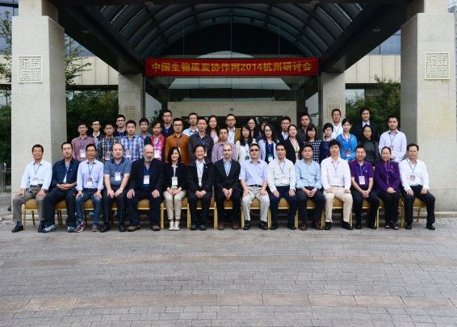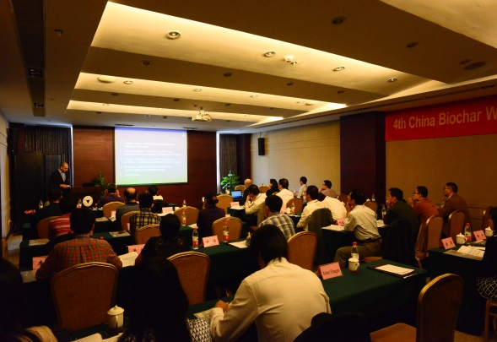
来自英国生物质炭工程中心的Saran Sohi博士报告生物质炭领域的起源、发展状况及未来十年可能的研究，并提出了本次研讨会的意义所在。吴伟祥教授等围绕生物质炭的土壤过程及其在农业中的利用进行汇报，指出生物质炭的施用可以不同程度上增加作物的产量，但其作用效果及作用时间则会受到土壤性质、作物种类及施用方法等多种因素的影响。薛建明教授等做了关于生物质炭的碳库效应汇报，指出在土壤中施用生物质炭可以有效固定土壤碳素，减缓温室气体排放；胡学玉教授从生物质炭减少土壤表面折射率的角度的出类似的观点。Maria教授等提出生物质炭具有改良土壤退化的作用，且其施用方法会影响到其作用效果。曹心德教授等的研究表明，生物质炭可以改善土壤重金属及有机质的污染，提高土壤质量，其作用效果会受到土壤特性、土壤微生物量以及生物炭的形成温度等因素的影响，并提出用化学改良的方法提高生物质炭的作用效果。Stephen Joseph教授等就生物质炭的经济效益与产品链做了相关汇报分享。会议最后，Saran Sohi教授及中国农业大学林启美教授分别对本次会议做了总结。
此次会议的召开，促进了国内外专家学者的交流，总结评价了2012年以来我国生物炭的研究情况，为未来3-5年内我国生物质炭的研究提出思路与具体工作，对国内深入开展生物质炭环境行为和环境效应研究起到了积极的推动作用。

